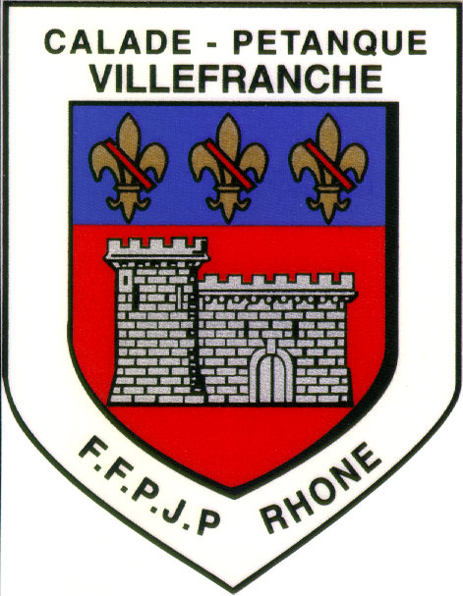

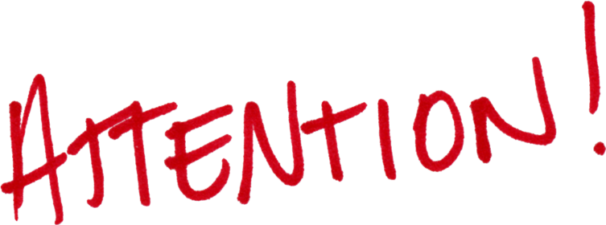

Le club est fermé jusqu’au 31 aout 2020.

Les jeux extérieurs restent fermés. Leur utilisation sera placée sous l’entière responsabilité des joueurs. (le bureau)

